Caracterização de Idosos com Artrite e Reumatismo
no Brasil — PNS 2019
Documento consolidado de resultados — Análise Exploratória, Bivariada e Pré-Processamento

_______________________________________________________

Pesquisador: Pedro Dias Soares
Orientador: Prof. Dr. Luis Enrique Zárate — PUC Minas
Linha de pesquisa: Saúde Pública · Mineração de Dados · Aprendizado de Máquina
Periódico-alvo: Journal of Health Informatics (JHI / SBIS)
Base de dados: Pesquisa Nacional de Saúde 2019 (IBGE) — 293.726 registros
Metodologia: KDD · CAPTO · PICTOREA · STROBE

Gerado automaticamente a partir dos notebooks 02, 03 e 03B do repositório.
Os resultados aqui consolidados destinam-se a apoiar a redação das seções de Resultados e Discussão do artigo científico.

Sumário
1. Apresentação e objetivos
2. Materiais e Métodos
3. Resultados — Análise Exploratória e Bivariada
4. Resultados — Pré-Processamento e os Dois Desenhos de Estudo
5. Discussões Propostas para o Artigo
6. Limitações Metodológicas
7. Próximos Passos — Modelagem de Machine Learning
Apêndice A — Índice de Tabelas e Figuras

1. Apresentação e Objetivos
Este documento consolida os resultados produzidos até o momento no projeto de mineração de dados sobre artrite e reumatismo em idosos brasileiros, com base nos microdados da Pesquisa Nacional de Saúde (PNS) 2019, conduzida pelo IBGE. O objetivo é reunir, em um único material organizado, todas as tabelas, figuras e análises estatísticas geradas pelos notebooks de análise exploratória e de pré-processamento, servindo como base para a redação das seções de Resultados e Discussão do artigo científico.

1.1 Objetivo principal do estudo
Descrever as características nutricionais e sociodemográficas de idosos com artrite e reumatismo, com o propósito de descoberta de conhecimento em bases de dados por meio de modelos de aprendizado de máquina supervisionado aplicados à PNS 2019.

1.2 Objetivos secundários
- Mapear hábitos alimentares preditores (consumo de ultraprocessados, açúcar, alimentos in natura) extraídos da PNS 2019 via método CAPTO.
- Classificar os indivíduos entre perfil Saudável e perfil Portador de Artrite usando algoritmos de Aprendizado de Máquina Supervisionado (Árvore de Decisão, Floresta Aleatória, Naive Bayes, AdaBoost).
- Analisar a influência de covariáveis como atividade física, condições físicas/mentais e dados sociodemográficos e antropométricos na classificação do perfil de risco.
- Identificar os atributos de maior importância relativa para a classificação por meio de Feature Importance.

1.3 O que este documento cobre
O material aqui apresentado corresponde às fases já concluídas do processo KDD: a compreensão dos dados (análise exploratória e bivariada) e a preparação dos dados (pré-processamento completo). A fase de modelagem — treinamento dos algoritmos de classificação — será conduzida na etapa seguinte e está descrita na Seção 7.
Destaque metodológico — dois desenhos de estudo paralelos
Foram construídos dois datasets independentes para a modelagem: (A) Artrite Pura, que compara idosos com artrite isolada contra idosos saudáveis, e (B) Artrite com Comorbidades, que compara idosos com artrite (em qualquer combinação de doenças) contra idosos saudáveis. Ter os dois desenhos permite uma discussão mais rica sobre o trade-off entre pureza do contraste e balanceamento das classes — detalhado na Seção 4.

2. Materiais e Métodos

2.1 Delineamento do estudo (PICOS)
Trata-se de um estudo transversal retrospectivo baseado em microdados secundários da PNS 2019. A pergunta de pesquisa foi estruturada segundo o acrônimo PICOS:
Componente | Definição no estudo
P — População | Idosos com 60 anos ou mais registrados na PNS 2019.
I — Exposição | Padrões nutricionais e variáveis sociodemográficas, físicas, mentais e antropométricas.
C — Comparação | Idosos saudáveis, sem diagnóstico de artrite nem de outras doenças crônicas relevantes.
O — Desfecho | Classificação do perfil individual: Saudável vs. Portador de Artrite/Reumatismo.
S — Tipo de estudo | Estudo transversal com aplicação de processo KDD + aprendizado de máquina supervisionado.
Tabela 2.1 — Estrutura PICOS da pergunta de pesquisa.

2.2 Fonte de dados e construção das bases
A base original da PNS 2019 contém 293.726 registros e 1.088 atributos organizados em módulos temáticos. A partir dela foram construídas quatro bases de dados específicas por meio de filtros aplicados ao módulo Q (doenças crônicas):
Base | Critério | N
População idosa geral | Idade ≥ 60 anos. | 43.554
Idosos saudáveis | Idade ≥ 60 anos e resposta 'Não' para todas as 14 doenças crônicas do módulo Q. | 4.332
Artrite com comorbidades | Idade ≥ 60 anos e Q079 (artrite) = 'Sim', em qualquer combinação de comorbidades. | 4.025
Artrite pura | Idade ≥ 60 anos, Q079 = 'Sim' e todas as outras 13 doenças = 'Não'. | 494
Tabela 2.2 — As quatro bases de dados derivadas da PNS 2019 e seus tamanhos amostrais.
Adicionalmente, sobre todas as bases foram aplicados dois filtros de integridade da entrevista: V0015 = 1 (entrevista do domicílio efetivamente realizada) e M001 = 1 (questionário individual do adulto selecionado realizado). Esses filtros garantem que apenas registros com coleta completa entrem na análise.

2.3 Pipeline de pré-processamento
O pré-processamento foi estruturado em etapas sequenciais e rastreáveis, cada uma documentada em arquivos CSV de log. As principais etapas foram:
Etapa | Descrição
Resolução de skip patterns | Preenchimento de valores ausentes estruturais — campos deixados em branco por roteamento condicional do questionário (ex.: quem não pratica exercício não responde 'quantos dias por semana') recebem o valor logicamente implícito.
Auditoria de missing | Variáveis com mais de 75% de valores ausentes reais são descartadas.
Remoção de outliers | Valores além de 3×IQR (calculado por classe) são substituídos por NaN.
Imputação | Valores ausentes reais são imputados pela média (numéricas) ou moda (categóricas) da própria classe.
Fusão de atributos | Criação de atributos compostos: IMC, Escore Inflamatório, Escore Saudável e a razão entre eles.
Categorização ordinal | Conversão de variáveis contínuas em faixas clínicas (faixa etária, IMC-OMS, nível de atividade física).
Encoding | Label Encoding para variáveis ordinais e One-Hot Encoding para nominais.
Tabela 2.3 — Etapas do pipeline de pré-processamento aplicado a ambos os desenhos.
Sobre a resolução de skip patterns
Esta etapa é um diferencial metodológico do estudo. O questionário da PNS usa roteamento condicional: a depender de uma resposta, perguntas seguintes são puladas. O campo fica vazio, mas esse vazio NÃO é dado faltante — é um valor estruturalmente determinado. Tratá-lo como missing aleatório e imputá-lo pela média introduz viés. A etapa de skip patterns preenche esses campos com o valor logicamente correto antes da auditoria de missing.

3. Resultados — Análise Exploratória e Bivariada
Esta seção apresenta a análise exploratória e bivariada comparando idosos com artrite pura contra idosos saudáveis, além da comparação descritiva entre as quatro bases. Todos os testes adotaram nível de significância α = 0,05; a notação de significância segue: *** p<0,001; ** p<0,01; * p<0,05; ns = não significativo.

3.1 Prevalência de artrite por subgrupo
A prevalência global de artrite/reumatismo entre os idosos da PNS 2019 foi de 17,71% (IC95% 17,21–18,21). A análise por subgrupo revela um gradiente marcante por sexo e idade, conforme a Tabela 3.1 e a Figura 3.1.
Subgrupo | N | n Artrite | Prevalência (%) | IC95% Inf (%) | IC95% Sup (%)
Global (Idosos ≥60) | 22728 | 4025 | 17.71 | 17.21 | 18.21
Sexo: Masculino | 10193 | 877 | 8.6 | 8.06 | 9.15
Sexo: Feminino | 12535 | 3148 | 25.11 | 24.35 | 25.87
Idade: 60–69 anos | 12555 | 2089 | 16.64 | 15.99 | 17.29
Idade: 70–79 anos | 7157 | 1318 | 18.42 | 17.52 | 19.31
Idade: 80+ anos | 3016 | 618 | 20.49 | 19.05 | 21.93
Escol.: Sem instrução | 4717 | 752 | 15.94 | 14.9 | 16.99
Escol.: Fund. incompleto | 10270 | 1887 | 18.37 | 17.62 | 19.12
Escol.: Fund. completo/Médio | 5040 | 953 | 18.91 | 17.83 | 19.99
Escol.: Superior | 2701 | 433 | 16.03 | 14.65 | 17.41
Tabela 3.1 — Prevalência de artrite por subgrupo, com intervalo de confiança de 95%.
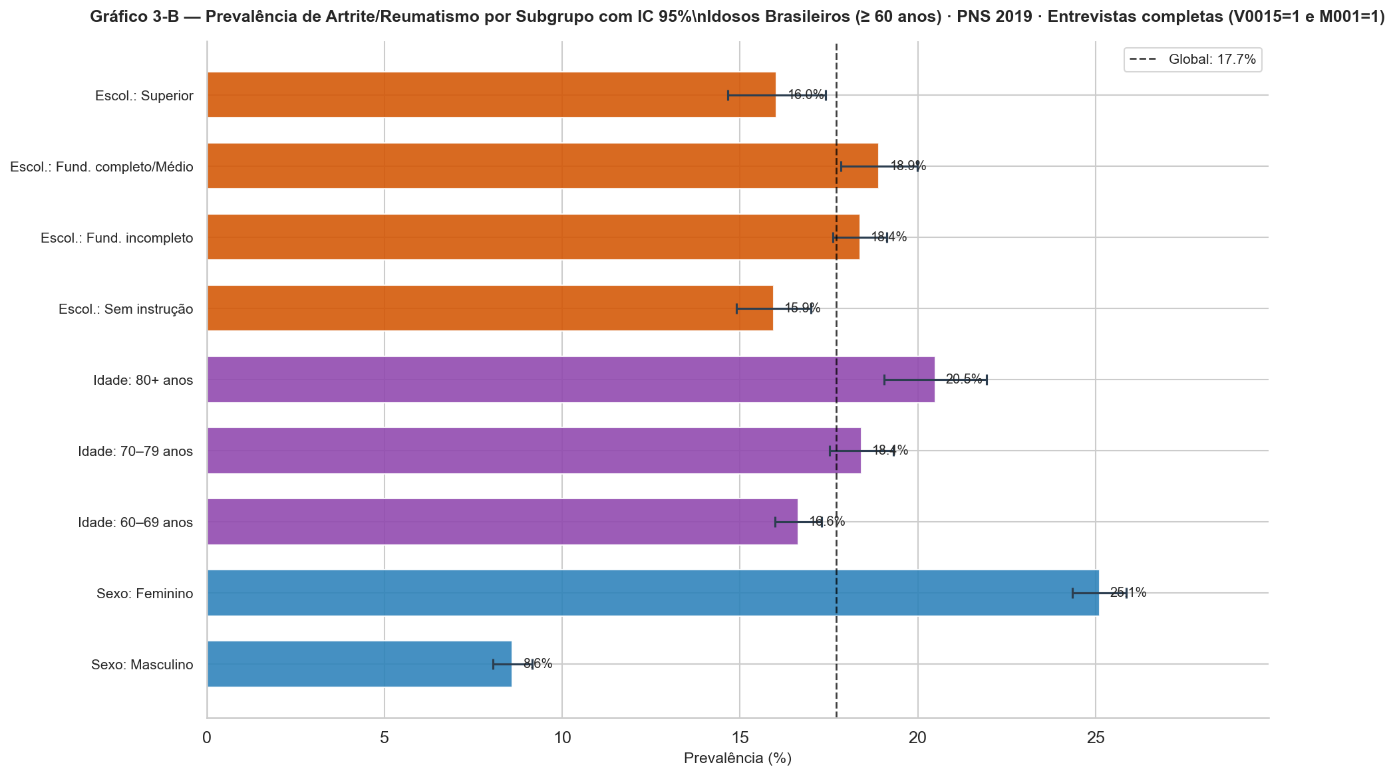
Figura 3.1 — Prevalência de artrite por subgrupo com IC95%. A linha tracejada marca a prevalência global de 17,7%.
Leitura dos achados — prevalência
O achado mais forte é o gradiente por sexo: a prevalência em mulheres (25,1%) é quase três vezes a dos homens (8,6%). Há também gradiente etário positivo (16,6% aos 60–69 anos sobe para 20,5% aos 80+). Já a escolaridade mostra prevalência relativamente estável (15,9%–18,9%), sugerindo que o nível educacional isoladamente não é um forte marcador de risco nesta amostra. Esses padrões são consistentes com a literatura epidemiológica sobre doenças osteoarticulares e devem ser explorados na Discussão.

3.2 Comparação descritiva das quatro bases
A Tabela 3.2 compara as quatro bases quanto a idade, IMC, prática de exercício, consumo de ultraprocessados e proporção de mulheres. O teste de Kruskal-Wallis foi usado para as variáveis quantitativas e o qui-quadrado para as proporções. A Figura 3.2 ilustra as distribuições de idade e IMC.
Variável | Base | n | Mediana | IQR | Média±DP | H (KW) | p-valor (KW) | Sig. | OR vs Geral | IC 95% OR
Idade | Geral | 22728 | 68.0 | 64.0–75.0 | 70.0±7.9 | 175.638 | 7.7161e-38 | ***
Idade | Artrite (c/ comor.) | 4025 | 69.0 | 64.0–76.0 | 70.7±8.0 | 175.638 | 7.7161e-38 | ***
Idade | Artrite Pura | 494 | 67.0 | 63.0–75.0 | 69.7±8.4 | 175.638 | 7.7161e-38 | ***
Idade | Saudáveis | 4332 | 67.0 | 63.0–73.0 | 68.7±7.6 | 175.638 | 7.7161e-38 | ***
IMC | Geral | 22726 | 25.91 | 23.3–29.0 | 26.4±4.6 | 413.96 | 2.0950999999999998e-89 | ***
IMC | Artrite (c/ comor.) | 4025 | 26.83 | 23.9–30.1 | 27.3±5.1 | 413.96 | 2.0950999999999998e-89 | ***
IMC | Artrite Pura | 494 | 25.31 | 22.8–28.4 | 25.7±4.3 | 413.96 | 2.0950999999999998e-89 | ***
IMC | Saudáveis | 4330 | 24.82 | 22.5–27.5 | 25.2±4.0 | 413.96 | 2.0950999999999998e-89 | ***
Exercicio | Geral | 6472 | 3.0 | 2.0–5.0 | 3.9±1.9 | 15.778 | 0.001259 | **
Exercicio | Artrite (c/ comor.) | 1120 | 3.0 | 2.0–5.0 | 3.7±1.8 | 15.778 | 0.001259 | **
Exercicio | Artrite Pura | 133 | 3.0 | 2.0–5.0 | 3.6±1.7 | 15.778 | 0.001259 | **
Exercicio | Saudáveis | 1218 | 3.0 | 2.0–5.0 | 3.9±1.9 | 15.778 | 0.001259 | **
Ultraproc | Geral | 9499 | 2.0 | 1.0–5.0 | 3.2±2.1 | 0.413 | 0.9376 | ns
Ultraproc | Artrite (c/ comor.) | 1678 | 2.0 | 1.0–5.0 | 3.2±2.2 | 0.413 | 0.9376 | ns
Ultraproc | Artrite Pura | 204 | 2.0 | 2.0–4.0 | 3.1±2.1 | 0.413 | 0.9376 | ns
Ultraproc | Saudáveis | 1889 | 2.0 | 1.0–4.0 | 3.1±2.1 | 0.413 | 0.9376 | ns
% Feminino | Geral | 22728 | 55.2 | 55.2% | 55.2% | 1160.136 | 3.2682000000000002e-251 | *** | — | —
% Feminino | Artrite (c/ comor.) | 4025 | 78.2 | 78.2% | 78.2% | 1160.136 | 3.2682000000000002e-251 | *** | 2.92 | [2.7; 3.16]
% Feminino | Artrite Pura | 494 | 65.0 | 65.0% | 65.0% | 1160.136 | 3.2682000000000002e-251 | *** | 1.51 | [1.25; 1.82]
% Feminino | Saudáveis | 4332 | 42.3 | 42.3% | 42.3% | 1160.136 | 3.2682000000000002e-251 | *** | 0.60 | [0.56; 0.64]
Tabela 3.2 — Comparação das quatro bases (Kruskal-Wallis para quantitativas; χ² + Odds Ratio para a proporção de mulheres).
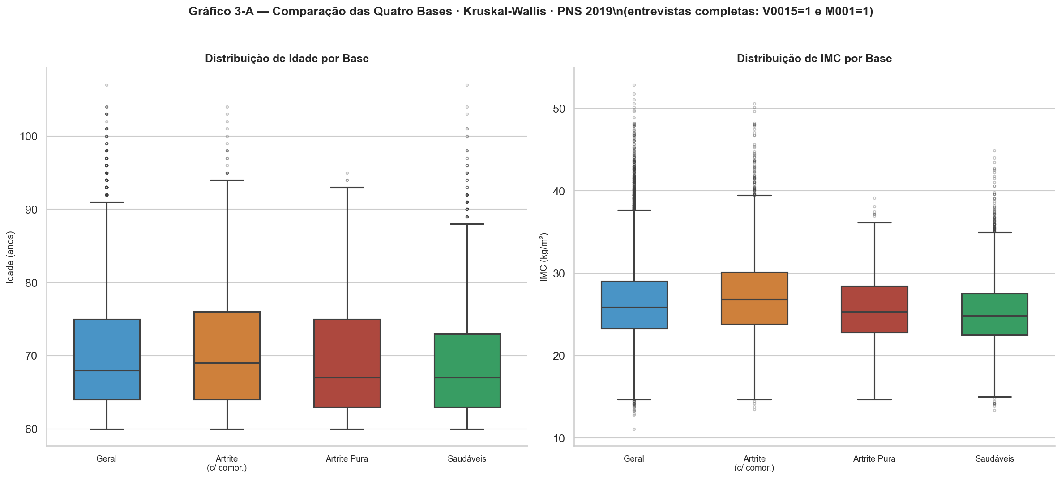
Figura 3.2 — Distribuição de idade e IMC nas quatro bases.
Leitura dos achados — comparação das bases
O IMC é a variável que mais separa os grupos: a base 'Artrite com comorbidades' tem mediana de IMC de 26,8 kg/m², contra 24,8 da base Saudáveis (p<0,001). Interessante notar que a base 'Artrite Pura' tem IMC mediano de 25,3 — mais baixo que o da artrite com comorbidades, o que sugere que parte do excesso de peso observado em artríticos é mediado pelas comorbidades associadas (hipertensão, diabetes). A proporção feminina também é fortemente discriminante: 78,2% na artrite com comorbidades (OR 2,92 vs. base geral) e 65,0% na artrite pura (OR 1,51).

3.3 Características quantitativas — Artrite Pura vs. Saudáveis
A Tabela 3.3 apresenta as variáveis quantitativas no formato 'Tabela 1' de artigo científico (wide), com mediana, IQR, média ± DP e p-valor do teste de Mann-Whitney U para cada grupo. A Figura 3.3 traz os boxplots correspondentes.
Variável | n Artrite | Artrite Md (IQR) | Artrite Méd±DP | n Saudável | Saudável Md (IQR) | Saudável Méd±DP | Teste | p-valor | Sig. | Normal (Shapiro)?
Idade (anos) | 494 | 67.0 (63.0–75.0) | 69.7±8.4 | 4332 | 67.0 (63.0–73.0) | 68.7±7.6 | Mann-Whitney U | 0.057926 | ns | Não
IMC (kg/m²) | 494 | 25.3 (22.8–28.4) | 25.7±4.3 | 4330 | 24.8 (22.5–27.5) | 25.2±4.0 | Mann-Whitney U | 0.0061311 | ** | Não
Exercício (dias/sem.) | 133 | 3.0 (2.0–5.0) | 3.6±1.7 | 1218 | 3.0 (2.0–5.0) | 3.9±1.9 | Mann-Whitney U | 0.1291 | ns | Não
Frutas (dias/sem.) | 459 | 6.0 (3.0–7.0) | 5.1±2.0 | 3963 | 5.0 (3.0–7.0) | 4.8±2.1 | Mann-Whitney U | 0.0010578 | ** | Não
Verduras (dias/sem.) | 456 | 6.0 (3.0–7.0) | 5.1±2.1 | 3950 | 5.0 (3.0–7.0) | 5.0±2.2 | Mann-Whitney U | 0.13602 | ns | Não
Peixe (dias/sem.) | 294 | 2.0 (1.0–3.0) | 2.2±1.5 | 2521 | 2.0 (1.0–3.0) | 2.2±1.6 | Mann-Whitney U | 0.20931 | ns | Não
Carne vermelha (dias/sem.) | 427 | 3.0 (2.0–5.0) | 3.6±1.9 | 3939 | 3.0 (2.0–5.0) | 3.6±1.9 | Mann-Whitney U | 0.86677 | ns | Não
Doces/ultraproc. (dias/sem.) | 204 | 2.0 (2.0–4.0) | 3.1±2.1 | 1889 | 2.0 (1.0–4.0) | 3.1±2.1 | Mann-Whitney U | 0.70875 | ns | Não
Refrigerante (dias/sem.) | 142 | 1.0 (1.0–2.0) | 2.1±1.6 | 1352 | 2.0 (1.0–3.0) | 2.4±1.8 | Mann-Whitney U | 0.011508 | * | Não
Feijão (dias/sem.) | 126 | 3.0 (1.2–5.8) | 3.5±2.3 | 1136 | 3.0 (2.0–5.0) | 3.4±2.1 | Mann-Whitney U | 0.87167 | ns | Não
Leite/derivados (dias/sem.) | 368 | 7.0 (4.8–7.0) | 5.7±2.1 | 3192 | 7.0 (4.0–7.0) | 5.5±2.1 | Mann-Whitney U | 0.12161 | ns | Não
Frango (dias/sem.) | 348 | 3.0 (2.0–5.0) | 3.8±2.1 | 3042 | 3.0 (2.0–5.0) | 3.8±2.1 | Mann-Whitney U | 0.75054 | ns | Não
Embutidos (dias/sem.) | 51 | 2.0 (1.0–3.0) | 2.5±2.1 | 403 | 2.0 (1.0–3.0) | 2.2±1.7 | Mann-Whitney U | 0.91945 | ns | Não
Tabela 3.3 — Características quantitativas: idosos com artrite pura vs. saudáveis.
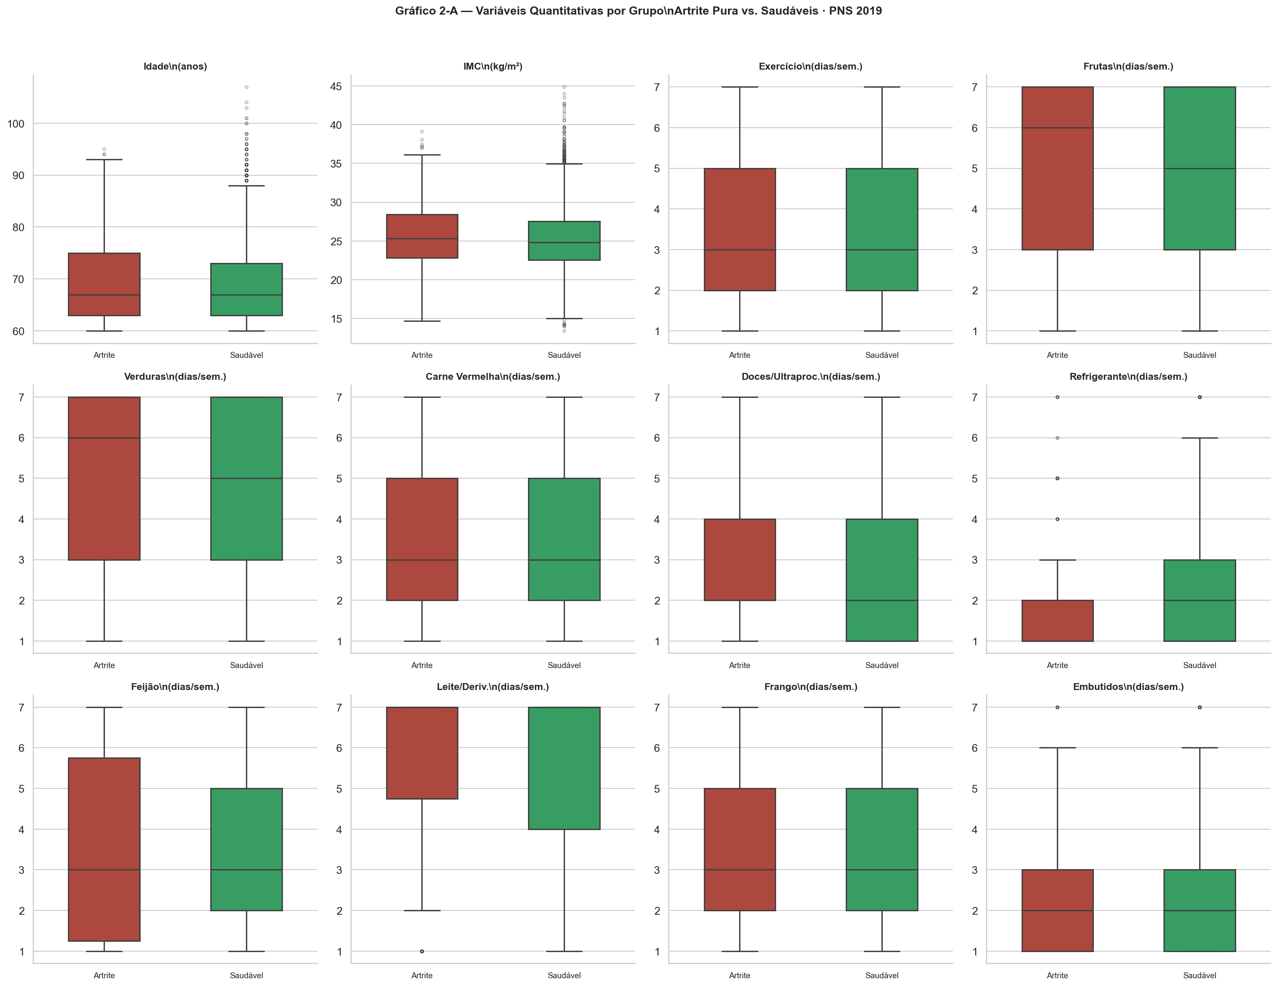
Figura 3.3 — Boxplots das variáveis quantitativas por grupo (artrite pura vs. saudáveis).
Leitura dos achados — variáveis quantitativas
Apenas três variáveis atingiram significância estatística: IMC (p<0,01, maior nos artríticos), consumo de frutas (p<0,01, maior nos artríticos) e consumo de refrigerante (p<0,05, menor nos artríticos). Os dois últimos achados são contraintuitivos sob a hipótese inflamatória — esperar-se-ia que artríticos consumissem MENOS frutas e MAIS refrigerante. A explicação mais provável é o viés de causalidade reversa: pacientes que recebem o diagnóstico modificam hábitos alimentares buscando melhora clínica. Este é um ponto central a ser discutido no artigo (ver Seção 5).

3.4 Características qualitativas — Artrite Pura vs. Saudáveis
A Tabela 3.4 detalha as variáveis categóricas, com contagem e percentual por grupo e p-valor do teste qui-quadrado. A Figura 3.4 mostra a distribuição percentual.
Variável | Categoria | n Artrite | % Artrite | n Saudável | % Saudável | Teste | p-valor | Sig.
Sexo | Homem | 173 | 35.0 | 2501 | 57.7 | χ² | 1.0247e-21 | ***
 | Mulher | 321 | 65.0 | 1831 | 42.3
Praticou Exercício | Não | 360 | 72.9 | 3084 | 71.2 | χ² | 0.4644 | ns
 | Sim | 134 | 27.1 | 1248 | 28.8
Plano de Saúde | Não | 438 | 88.7 | 4002 | 92.4 | χ² | 0.0051277 | **
 | Sim | 56 | 11.3 | 330 | 7.6
Autoavaliação Saúde | Boa | 179 | 36.2 | 2212 | 51.1 | χ² | 1.3784e-29 | ***
 | Regular | 216 | 43.7 | 1295 | 29.9
 | Muito boa | 31 | 6.3 | 632 | 14.6
 | Ruim | 55 | 11.1 | 164 | 3.8
 | Muito ruim | 13 | 2.6 | 29 | 0.7
Escolaridade | Fundamental incompleto ou equivalente | 214 | 43.3 | 1850 | 42.7 | χ² | 0.80605 | ns
 | Sem instrução | 100 | 20.2 | 918 | 21.2
 | Médio completo ou equivalente | 73 | 14.8 | 619 | 14.3
 | Superior completo | 55 | 11.1 | 483 | 11.1
 | Fundamental completo ou equivalente | 26 | 5.3 | 274 | 6.3
 | Médio incompleto ou equivalente | 16 | 3.2 | 133 | 3.1
 | Superior incompleto ou equivalente | 10 | 2.0 | 55 | 1.3
Tabela 3.4 — Características qualitativas: idosos com artrite pura vs. saudáveis.
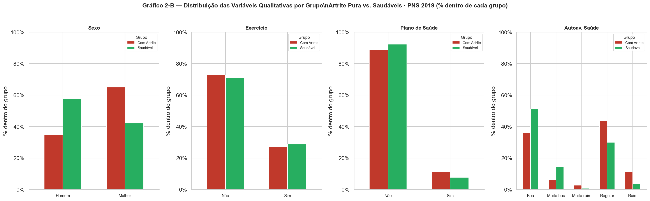
Figura 3.4 — Distribuição percentual das variáveis qualitativas por grupo.
Leitura dos achados — variáveis qualitativas
Três variáveis foram altamente significativas (p<0,001): sexo, autoavaliação de saúde e — em menor grau — posse de plano de saúde (p<0,01). Entre os artríticos, 65% são mulheres (vs. 42,3% nos saudáveis) e a moda da autoavaliação de saúde é 'Regular' (vs. 'Boa' nos saudáveis). A escolaridade e a prática de exercício não apresentaram diferença significativa entre os grupos. O perfil que emerge é o de uma idosa que se percebe com saúde pior — coerente com o impacto funcional da artrite na qualidade de vida.

3.5 Análise bivariada completa
A Tabela 3.5 reúne todas as variáveis (quantitativas e qualitativas) com o teste estatístico apropriado, a estatística obtida, o p-valor e o intervalo de confiança de 95% da diferença de medianas (para quantitativas, via bootstrap percentílico com 2.000 réplicas).
Variável | Tipo | Artrite Med(IQR) | Saudável Med(IQR) | Teste | Estatística | p-valor | IC95% dif.med. | Sig. α=5%
Idade (anos) | Quantitativa | 67.0 (63.0–75.0) | 67.0 (63.0–73.0) | Mann-Whitney U | U=1125555 | 0.057926 | [-1.00; 2.00] | ns
IMC (kg/m²) | Quantitativa | 25.3 (22.8–28.4) | 24.8 (22.5–27.5) | Mann-Whitney U | U=1149886 | 0.0061311 | [0.04; 0.88] | **
Exercício (dias/sem.) | Quantitativa | 3.0 (2.0–5.0) | 3.0 (2.0–5.0) | Mann-Whitney U | U=74618 | 0.1291 | [-1.00; 0.00] | ns
Frutas (dias/sem.) | Quantitativa | 6.0 (3.0–7.0) | 5.0 (3.0–7.0) | Mann-Whitney U | U=990901 | 0.0010578 | [0.00; 2.00] | **
Verduras (dias/sem.) | Quantitativa | 6.0 (3.0–7.0) | 5.0 (3.0–7.0) | Mann-Whitney U | U=936983 | 0.13602 | [0.00; 2.00] | ns
Peixe (dias/sem.) | Quantitativa | 2.0 (1.0–3.0) | 2.0 (1.0–3.0) | Mann-Whitney U | U=386185 | 0.20931 | [0.00; 0.00] | ns
Carne vermelha (dias/sem.) | Quantitativa | 3.0 (2.0–5.0) | 3.0 (2.0–5.0) | Mann-Whitney U | U=836894 | 0.86677 | [0.00; 0.00] | ns
Doces/ultraproc. (dias/sem.) | Quantitativa | 2.0 (2.0–4.0) | 2.0 (1.0–4.0) | Mann-Whitney U | U=195674 | 0.70875 | [-1.00; 1.00] | ns
Refrigerante (dias/sem.) | Quantitativa | 1.0 (1.0–2.0) | 2.0 (1.0–3.0) | Mann-Whitney U | U=84268 | 0.011508 | [-1.00; 0.00] | *
Feijão (dias/sem.) | Quantitativa | 3.0 (1.2–5.8) | 3.0 (2.0–5.0) | Mann-Whitney U | U=70952 | 0.87167 | [-1.00; 0.00] | ns
Leite/derivados (dias/sem.) | Quantitativa | 7.0 (4.8–7.0) | 7.0 (4.0–7.0) | Mann-Whitney U | U=612728 | 0.12161 | [0.00; 0.00] | ns
Frango (dias/sem.) | Quantitativa | 3.0 (2.0–5.0) | 3.0 (2.0–5.0) | Mann-Whitney U | U=534716 | 0.75054 | [0.00; 1.00] | ns
Embutidos (dias/sem.) | Quantitativa | 2.0 (1.0–3.0) | 2.0 (1.0–3.0) | Mann-Whitney U | U=10192 | 0.91945 | [-1.00; 0.00] | ns
Sexo | Qualitativa | Moda: Mulher | Moda: Homem | Qui-Quadrado | χ²=91.669 | 1.0247e-21 | — | ***
Praticou Exercício | Qualitativa | Moda: Não | Moda: Não | Qui-Quadrado | χ²=0.535 | 0.4644 | — | ns
Plano de Saúde | Qualitativa | Moda: Não | Moda: Não | Qui-Quadrado | χ²=7.834 | 0.0051277 | — | **
Autoavaliação Saúde | Qualitativa | Moda: Regular | Moda: Boa | Qui-Quadrado | χ²=141.454 | 1.3784e-29 | — | ***
Escolaridade | Qualitativa | Moda: Fundamental incompleto ou equivalente | Moda: Fundamental incompleto ou equivalente | Qui-Quadrado | χ²=3.022 | 0.80605 | — | ns
Tabela 3.5 — Análise bivariada completa: artrite pura vs. saudáveis.
Síntese da análise bivariada
Das 18 variáveis testadas, 6 foram estatisticamente significativas: sexo (***), autoavaliação de saúde (***), plano de saúde (**), IMC (**), consumo de frutas (**) e consumo de refrigerante (*). Notavelmente, NENHUMA variável de hábito alimentar pró-inflamatório (carne vermelha, doces, embutidos) atingiu significância — um achado que vai contra a hipótese nutricional inicial e merece discussão cuidadosa. A correlação entre as preditoras quantitativas (Tabela 2-D do notebook) não identificou nenhum par com |ρ| > 0,50, ou seja, não há multicolinearidade relevante entre as variáveis alimentares.

4. Resultados — Pré-Processamento e os Dois Desenhos de Estudo
O pré-processamento foi executado em dois desenhos paralelos. A Tabela 4.1 resume os dois datasets finais lado a lado.
Característica | Desenho A — Artrite Pura | Desenho B — Artrite c/ Comorbidades
Banco de origem | idosos_artrite_puro.db | idosos_artrite.db
N total | 4.826 | 8.357
Casos (artrite) | 494 | 4.025
Controles (saudáveis) | 4.332 | 4.332
Razão de desbalanceamento | 8.77:1 (severo) | 1.08:1 (quase 1:1)
Nº de features finais | 49 | 57
Variáveis Q* como preditoras | Não (constantes — removidas) | Sim (variam — mantidas)
Tabela 4.1 — Comparação dos dois datasets finais produzidos pelo pré-processamento.
Por que dois desenhos? O trade-off central
O Desenho A (artrite pura) oferece um contraste limpo — compara artrite isolada contra saúde plena —, mas sofre desbalanceamento severo (8,77:1) e representa um perfil clinicamente raro (idoso com artrite e nenhuma outra doença crônica). O Desenho B (artrite com comorbidades) é quase perfeitamente balanceado (1,08:1) e clinicamente realista, mas introduz um risco de vazamento metodológico: como as demais doenças do módulo Q foram usadas como filtro para definir o grupo Saudável, elas tornam-se preditores artificialmente fortes. Apresentar os dois desenhos ao banco examinador e discutir esse trade-off é, em si, uma contribuição metodológica do trabalho.

4.1 Resolução de skip patterns
A resolução de skip patterns preencheu 1.344 valores estruturais no Desenho A e 1.489 no Desenho B. Em ambos os casos, o grosso da correção concentra-se na variável J012 (número de consultas médicas nos últimos 12 meses): idosos que declararam não ter consultado médico no último ano tinham esse campo vazio, agora corretamente preenchido com 0.
Variável | Pai | Condição | Valor_Implicito | n_preenchidos
P035 | P034 | P034=2 (Não pratica) | 0 dias/sem. | 0
P02801 | P027 | P027∈{1,2} (não bebe sem.) | 0 dias/sem. | 0
P029 | P027 | P027=1 (nunca bebe) | 0 doses | 0
P03201 | P027 | P027=1 (nunca bebe) | '2' (Não) | 0
J012 | J01101 | J01101≠1 (não consultou) | 0 consultas | 1489
G060 | G059 | G059=2 (não usa aparelho) | '2' (Não) | 0
G062 | G059 | G059=2 (não usa aparelho) | '2' (Não) | 0
Tabela 4.2 — Mapa de skip patterns resolvidos (valores do Desenho B).

4.2 Auditoria de missing, outliers e imputação
No Desenho A foram excluídas 13 variáveis por excesso de missing (>75%). 50 outliers substituídos por NaN e 27.455 valores imputados. No Desenho B. 16 variáveis excluídas. 208 outliers e 29.768 valores imputados. A Figura 4.1 mostra o mapa de calor de dados ausentes por variável e grupo (Desenho B).
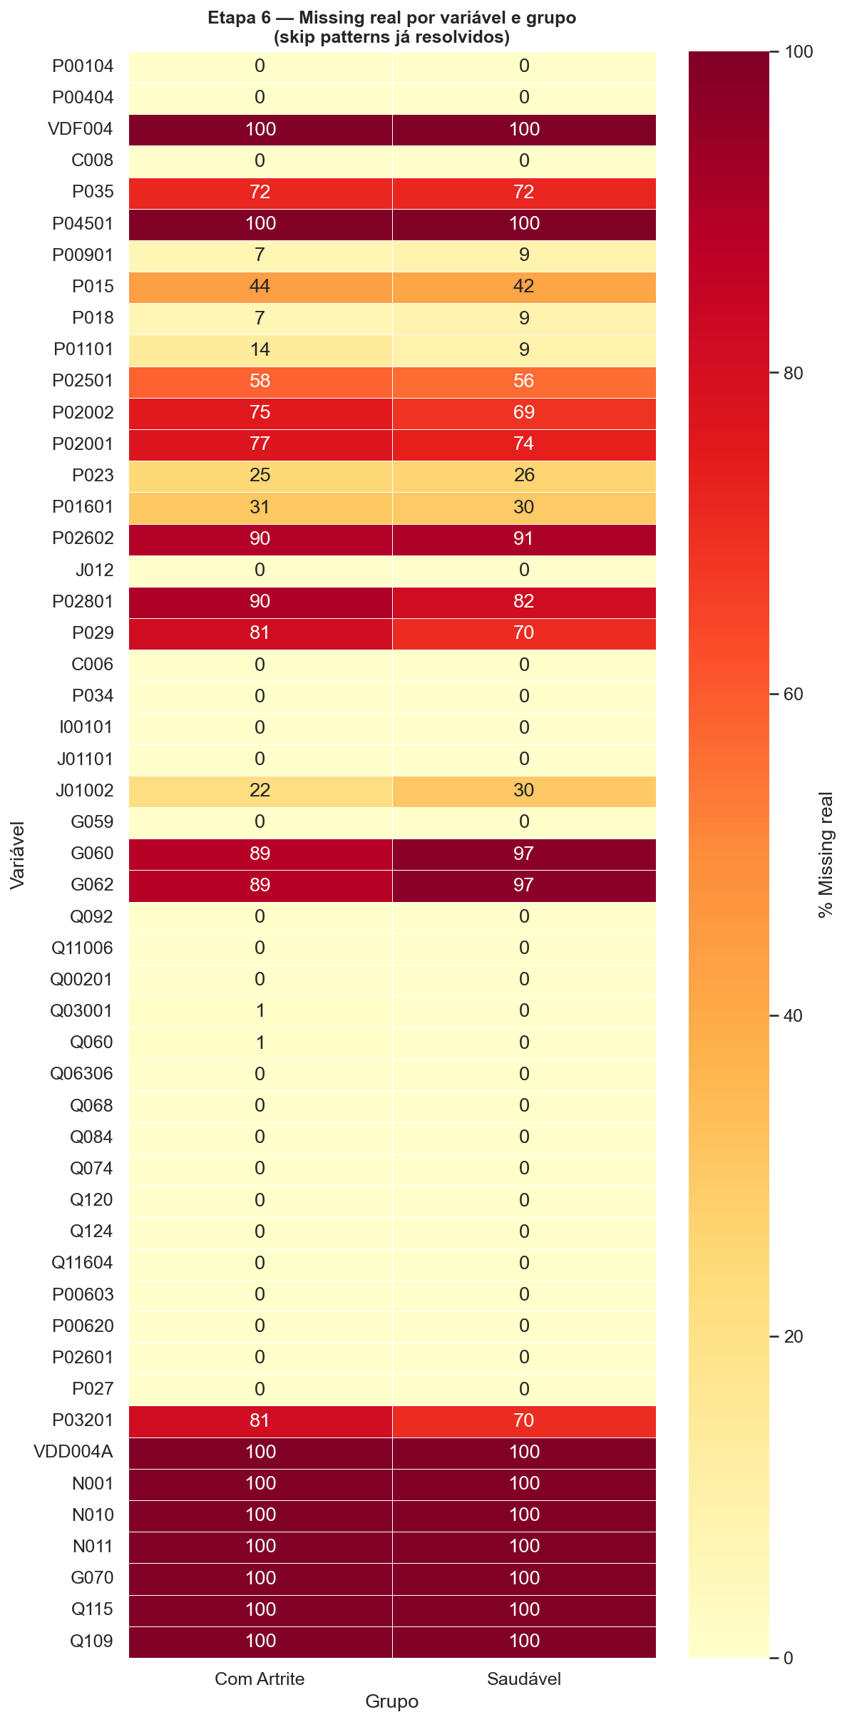
Figura 4.1 — Mapa de calor de dados ausentes reais por variável e grupo (Desenho B), após a resolução de skip patterns.
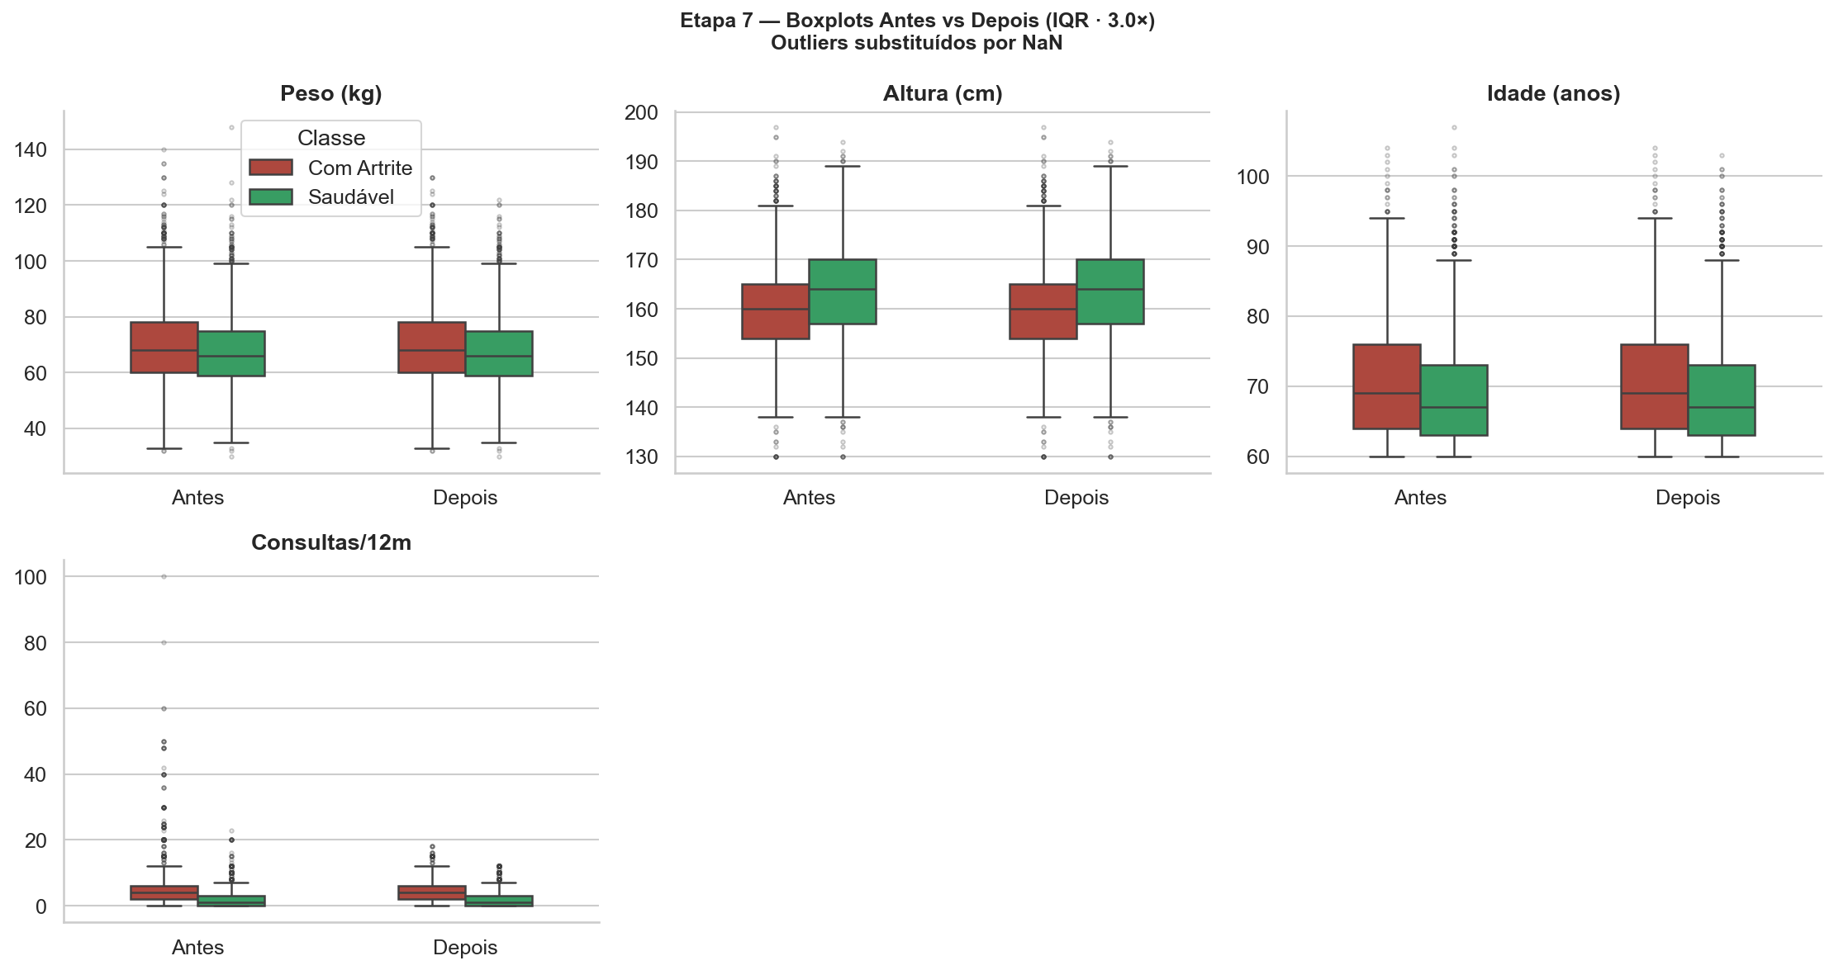
Figura 4.2 — Boxplots antes e depois da remoção de outliers (Desenho B).

4.3 Caracterização da multimorbidade nos idosos com artrite
Uma análise exclusiva do Desenho B caracteriza quantas e quais comorbidades os idosos com artrite apresentam. Este é um dos achados descritivos mais relevantes para a Discussão do artigo: o idoso com artrite é, tipicamente, um idoso multimórbido.
Código | Doença | n | %
Q00201 | Hipertensão | 2627 | 65.3
Q060 | Colesterol alto | 1603 | 39.8
Q03001 | Diabetes | 880 | 21.9
Q092 | Depressão | 785 | 19.5
Q06306 | Doença cardíaca | 716 | 17.8
Q120 | Câncer | 356 | 8.8
Q074 | Asma | 310 | 7.7
Q11006 | Outra doença mental | 300 | 7.5
Q068 | AVC | 272 | 6.8
Q11604 | DPOC | 165 | 4.1
Q124 | Renal crônica | 138 | 3.4
Tabela 4.3 — Prevalência de cada comorbidade entre os 4.025 idosos com artrite.
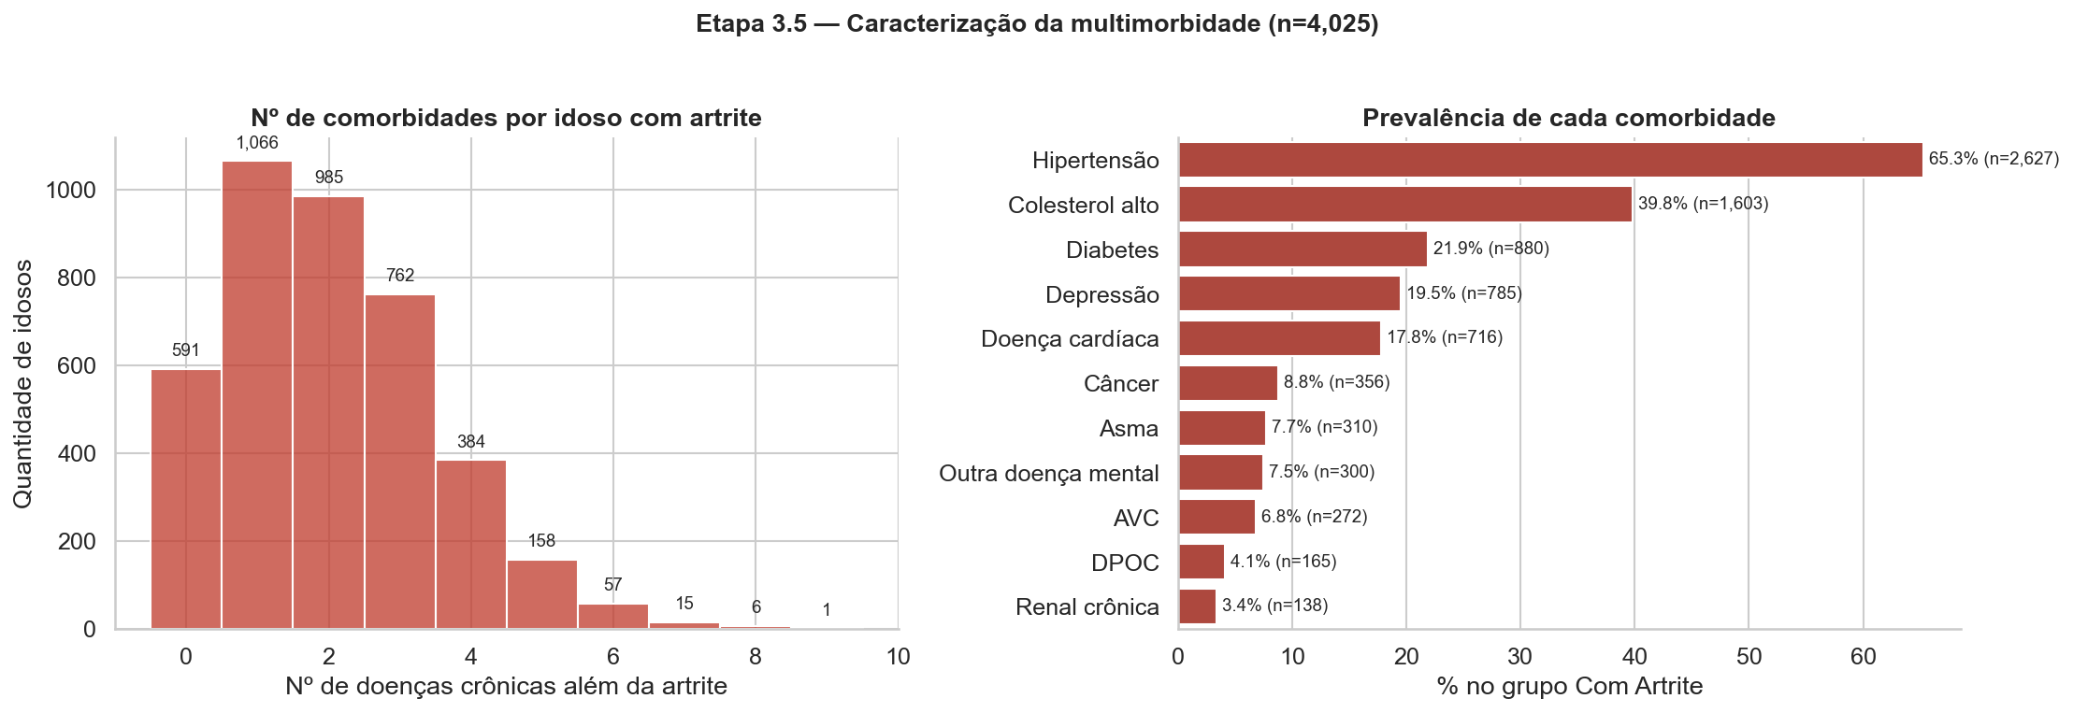
Figura 4.3 — Distribuição do número de comorbidades por idoso com artrite (esquerda) e prevalência de cada doença crônica associada (direita).
Leitura dos achados — multimorbidade
Entre os 4.025 idosos com artrite, 65,3% também têm hipertensão, 39,8% colesterol alto, 21,9% diabetes e 19,5% depressão. Apenas uma fração pequena tem artrite isolada (os 494 do Desenho A). Isso fundamenta um argumento importante para o artigo: estudar a 'artrite pura' representa um perfil clinicamente atípico — na prática, o idoso brasileiro com artrite carrega, em média, mais de uma comorbidade. A associação artrite–depressão (19,5%) é especialmente relevante por dialogar diretamente com Cancella & Zárate (2025) e Xue et al. (2020).

4.4 Diagnóstico dos datasets finais
As Figuras 4.4 e 4.5 mostram o diagnóstico final de cada dataset: distribuição das classes, IMC por grupo e escores alimentares por grupo.
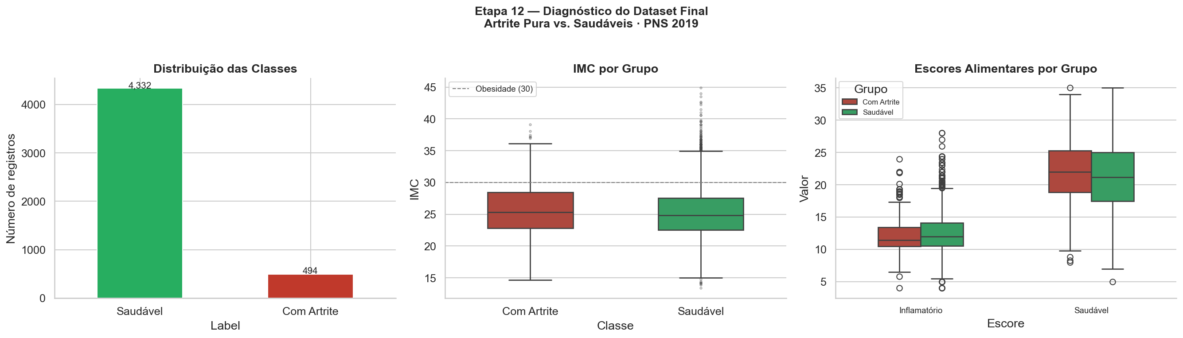
Figura 4.4 — Diagnóstico do dataset final do Desenho A (artrite pura). Note o desbalanceamento severo entre as classes.
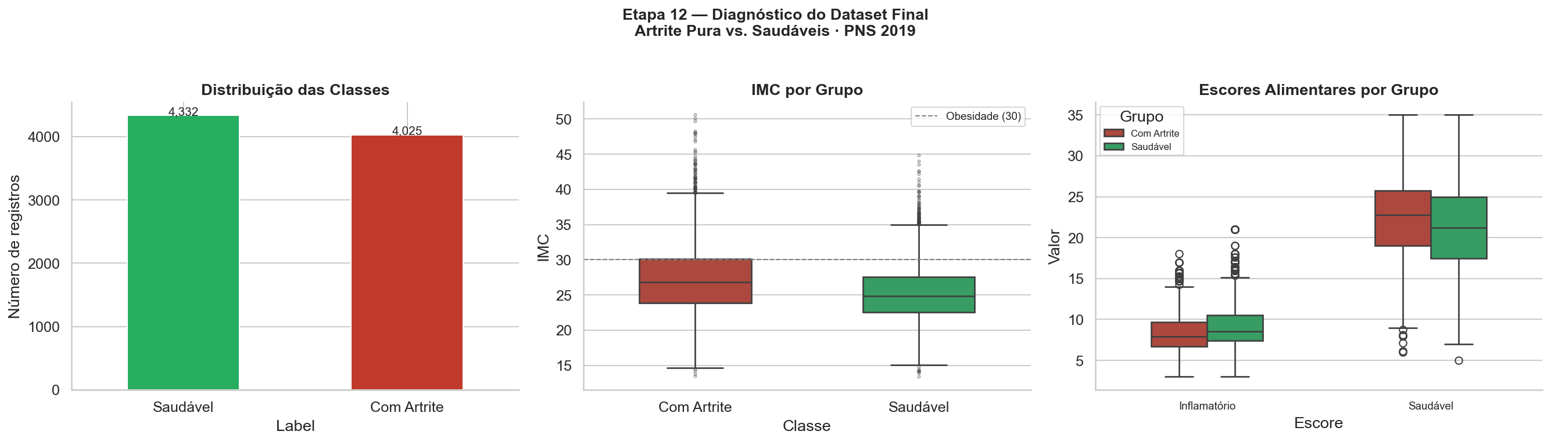
Figura 4.5 — Diagnóstico do dataset final do Desenho B (artrite com comorbidades). As classes estão quase perfeitamente balanceadas.

5. Discussões Propostas para o Artigo
Esta seção reúne os pontos de discussão mais férteis identificados a partir dos resultados. Cada item é uma semente de parágrafo para a seção de Discussão do artigo.

5.1 O paradoxo nutricional e a causalidade reversa
A hipótese inicial do estudo previa que idosos com artrite teriam um padrão alimentar mais pró-inflamatório. Os dados, porém, mostram o contrário em duas variáveis significativas: artríticos consomem MAIS frutas e MENOS refrigerante que os saudáveis. A explicação mais plausível é a causalidade reversa, inerente ao delineamento transversal: o diagnóstico de artrite leva o paciente a modificar a dieta. Esta limitação deve ser explicitamente discutida e ancorada na literatura (Hernán et al., 2004, sobre viés de seleção e causalidade reversa).

5.2 O peso (IMC) como elo entre artrite e comorbidades
O IMC foi significativo em todas as análises. Mais interessante é o gradiente entre as bases: artrite pura (25,3) < artrite com comorbidades (26,8). Isso sugere que o excesso de peso observado em artríticos é, em parte, mediado pelas comorbidades metabólicas associadas (hipertensão, diabetes). Uma análise de mediação — ou ao menos uma discussão qualitativa desse mecanismo — enriqueceria o artigo.

5.3 O perfil sociodemográfico: a artrite tem gênero e idade
O achado mais robusto de todo o estudo é o gradiente por sexo: mulheres têm prevalência de artrite quase três vezes maior que homens (25,1% vs. 8,6%). Somado ao gradiente etário positivo, o perfil de risco que emerge é claro e consistente com a literatura internacional. Esse achado, por si só, valida a robustez da base e do pipeline de extração.

5.4 O dilema metodológico dos dois desenhos
A decisão de construir dois datasets — artrite pura e artrite com comorbidades — permite uma discussão metodológica madura. O Desenho A oferece pureza de contraste; o Desenho B oferece realismo clínico e balanceamento. Recomenda-se, no Notebook de modelagem, treinar os algoritmos em ambos e, para o Desenho B, conduzir uma análise de sensibilidade: um Modelo com as variáveis Q* e um Modelo sem elas, para quantificar quanto da acurácia advém do vazamento de delineamento.

5.5 A multimorbidade como achado clínico central
A constatação de que 2 em cada 3 idosos com artrite também têm hipertensão — e que a artrite isolada é rara — reposiciona o estudo. Mais do que classificar 'artrite vs. saúde', o trabalho descreve um perfil de fragilidade multidimensional. A associação com depressão (19,5%) conecta-se diretamente à linha de pesquisa do orientador (Cancella & Zárate, 2025).

6. Limitações Metodológicas
- Delineamento transversal. Exposição e desfecho são medidos simultaneamente, impossibilitando inferência causal e tornando o estudo vulnerável à causalidade reversa (ver Seção 5.1).
- Dados autorreferidos. O diagnóstico de artrite e os hábitos alimentares são autorreferidos, sujeitos a viés de memória e de desejabilidade social. A PNS não dispõe de biomarcadores inflamatórios laboratoriais.
- Vazamento de delineamento no Desenho B. As variáveis do módulo Q foram usadas como filtro para definir o grupo Saudável, o que as torna preditores artificialmente fortes no Desenho B. Mitigação proposta: análise de sensibilidade com e sem essas variáveis.
- Imputação por classe e risco de leakage para ML. A imputação usou estatísticas da própria classe, o que é adequado para a análise descritiva mas vaza informação do alvo para as features. Na modelagem, a imputação deve ser refeita dentro de cada fold de validação cruzada.
- Desbalanceamento no Desenho A. A razão de 8,77:1 exige balanceamento artificial (Random Under Sampler), que reduz o tamanho efetivo da amostra de treino e pode aumentar a variância das métricas.
- Variáveis descartadas por missing. Variáveis potencialmente relevantes (renda — VDF004; autoavaliação detalhada — N001; escolaridade — VDD004A) foram descartadas por terem 100% de missing real no recorte analítico, limitando a dimensão socioeconômica da análise.

7. Próximos Passos — Modelagem de Machine Learning
Com os dois datasets prontos, a próxima etapa é a fase de modelagem do processo KDD. O plano de execução, alinhado com a metodologia da linha de pesquisa, é:
- Treinar quatro algoritmos supervisionados em cada desenho: Árvore de Decisão e Naive Bayes (caixa-branca, interpretáveis) e Floresta Aleatória e AdaBoost (ensemble, maior desempenho).
- Aplicar Random Under Sampler dentro de cada fold da validação cruzada (especialmente crítico no Desenho A).
- Otimizar hiperparâmetros com RandomizedSearchCV e validação cruzada estratificada de 10 folds; reportar F1-score com IC 95% por classe.
- Avaliar no conjunto de teste (holdout) com acurácia, AUC-ROC e matriz de confusão.
- Comparar estatisticamente os algoritmos com teste-T sobre os F1-scores dos 10 folds.
- Extrair Feature Importance e regras da Árvore de Decisão (profundidade limitada) para interpretabilidade.
- Para o Desenho B, conduzir a análise de sensibilidade Modelo A (com Q*) vs. Modelo B (sem Q*) descrita na Seção 5.4.
Recomendação para a apresentação ao orientador
Apresentar os dois desenhos como uma escolha metodológica deliberada, não como indecisão. O Desenho A responde 'o que distingue a artrite isolada?'; o Desenho B responde 'como diferenciar o idoso multimórbido com artrite do idoso plenamente saudável?'. São perguntas científicas distintas e complementares.

Apêndice A — Índice de Tabelas e Figuras

Tabelas
Tabela 2.1 — Estrutura PICOS da pergunta de pesquisa.
Tabela 2.2 — As quatro bases de dados derivadas da PNS 2019.
Tabela 2.3 — Etapas do pipeline de pré-processamento.
Tabela 3.1 — Prevalência de artrite por subgrupo com IC95%.
Tabela 3.2 — Comparação das quatro bases.
Tabela 3.3 — Características quantitativas: artrite pura vs. saudáveis.
Tabela 3.4 — Características qualitativas: artrite pura vs. saudáveis.
Tabela 3.5 — Análise bivariada completa.
Tabela 4.1 — Comparação dos dois datasets finais.
Tabela 4.2 — Mapa de skip patterns resolvidos.
Tabela 4.3 — Prevalência de comorbidades entre idosos com artrite.

Figuras
Figura 3.1 — Prevalência de artrite por subgrupo com IC95%.
Figura 3.2 — Distribuição de idade e IMC nas quatro bases.
Figura 3.3 — Boxplots das variáveis quantitativas por grupo.
Figura 3.4 — Distribuição percentual das variáveis qualitativas.
Figura 4.1 — Mapa de calor de dados ausentes (Desenho B).
Figura 4.2 — Boxplots antes/depois da remoção de outliers (Desenho B).
Figura 4.3 — Distribuição e prevalência de comorbidades.
Figura 4.4 — Diagnóstico do dataset final do Desenho A.
Figura 4.5 — Diagnóstico do dataset final do Desenho B.

— Fim do documento consolidado de resultados —

